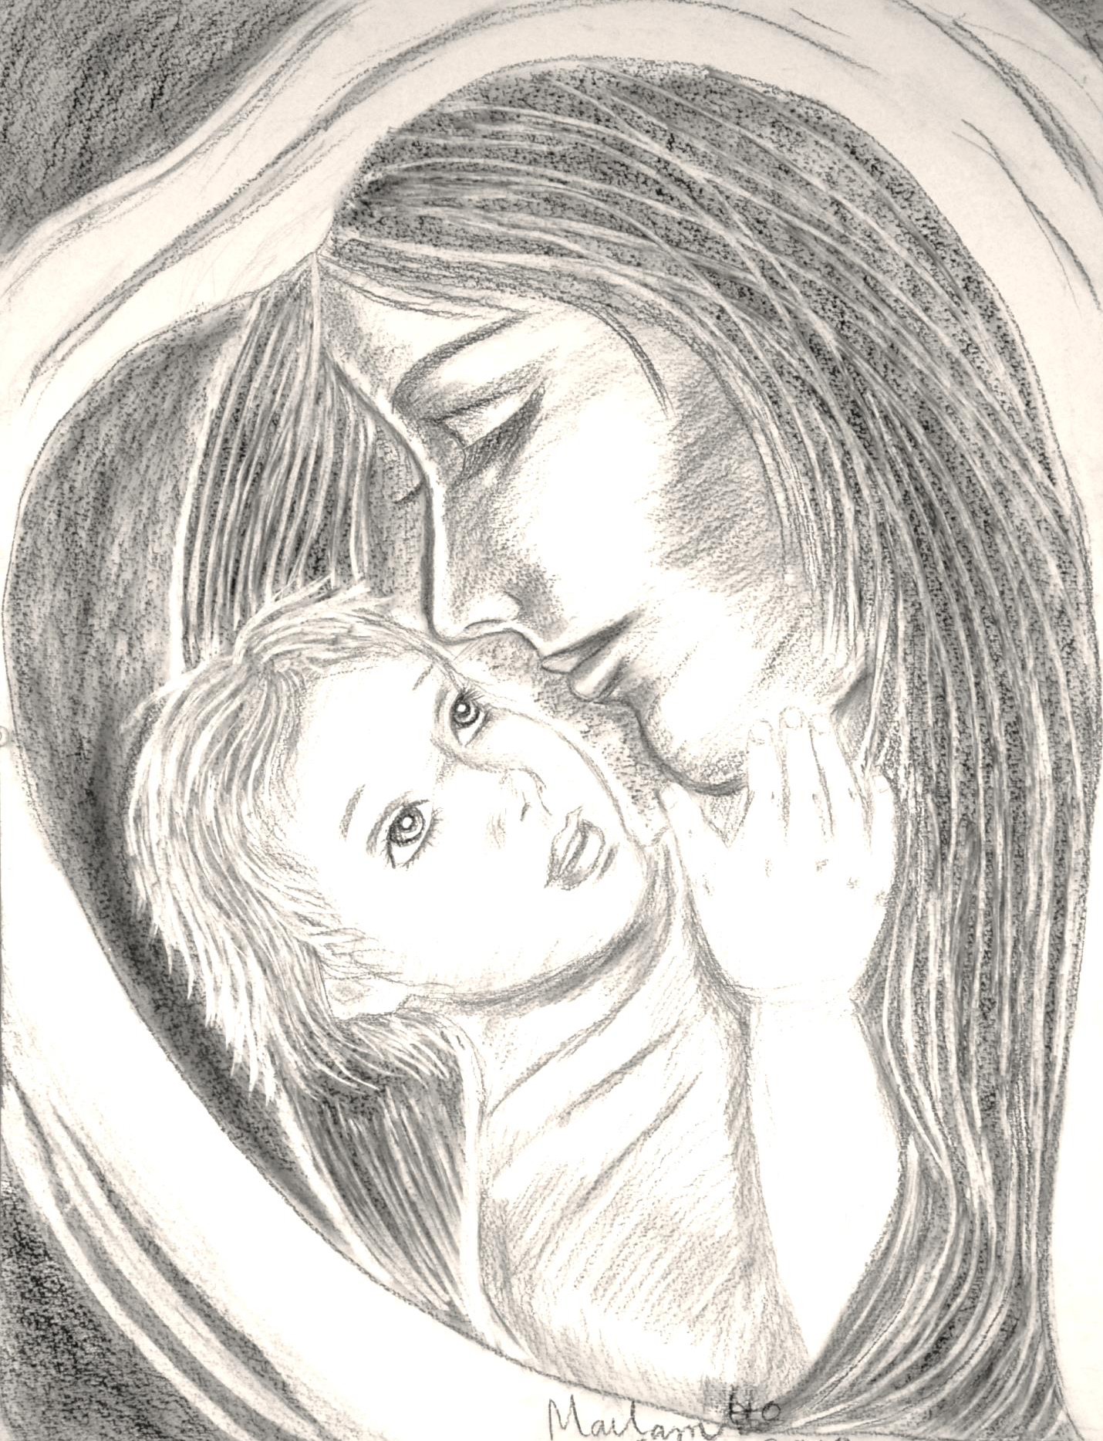

Bà Mari và Chúa Giê-su

